
Název zkoušky: Teoretická zkouška z odborných předmětů
Obor: 26-45-M/01 Informační a komunikační technologie
Obor: 18-20-M/01 Informační technologie
Školní rok: 2025/2026
Předmět: Programování WWW

Maturitní téma č. 24 (aktualizováno 20. 1. 2026)
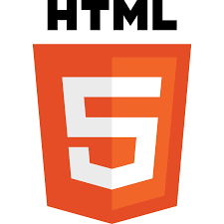
Značkovací jazyk HTML
- pojem, značky (tagy), atributy a hodnoty atributů, rozdělení značek
- zásady jazyka HTML, přípony souborů, HTML entity
- struktura HTML dokumentu (popis jednotlivých částí), kódování znaků
- značky jazyka HTML (nadpisy, odstavce, oddíly, odkazy, obrázky, seznamy, tabulky)
- HTML validátor

Značkovací jazyk
Značkovací jazyk (anglicky markup language) je v informatice prostředek k obohacení textu o dodatečné informace – nejčastěji o významu, struktuře a způsobu zobrazování jednotlivých částí textu. Dodatečné informace se vkládají přímo do textu v podobě značek (anglicky tags). Zdrojový soubor webové stránky je ve své podstatě textový dokument. Nejznámějším značkovacím jazykem je HTML (Hypertext Markup Language), ve kterém je vytvořena většina webových stránek.

Jazyk HTML (Hypertext Markup Language) je hypertextový značkovací jazyk, který se používá k vytváření obsahu webové stránky. Obsah webové stránky mohou tvořit texty, obrázky, tabulky, multimédia a další prvky. Webové stránky jsou mezi sebou vzájemně propojeny pomocí hypertextových odkazů.

Základními stavebními kameny jazyka HTML jsou jednotlivé elementy – tzv. tagy (značky). Zdrojový kód HTML není nijak překládán a dále šířen jako samostatný spustitelný soubor, po celou dobu návrhu, ladění a prohlížení zůstává v textové podobě. O jeho zobrazení se postará webový prohlížeč např. Microsoft Edge, Chrome, Opera, Firefox, Safari,…

Prohlížeč funguje jako interpreter jazyka HTML, přečte dokument řádek po řádku a upravuje vzhled dokumentu podle předem zadaného kódu a podle CSS vlastností. Ke psaní zdrojového kódu můžeme použít různá vývojová prostředí, např. Visual Studio Code, PSPad editor nebo některý z redakčních systémů, např. WordPress a další.

Značky (tagy)
HTML používá definované značky, nazývané tagy. Tagům přiřazujeme atributy a hodnoty, jež jednotlivým prvkům stránky přikládají určitou roli. Tagy jsou jedinou částí zdrojového kódu, kde musíme dodržovat určitá pravidla. Tagy uzavíráme do lomených závorek <tag> a dělíme je na párové a nepárové. Párové tagy musejí být ukončeny lomítkem a původním tagem, opět v lomených závorkách - </tag>. Většina HTML tagů je párových, existují ovšem výjimky (viz níže). Používání tagů a jejich validita je ovlivněna normami či doporučeními nezávislého konsorcia W3C. Mezi levou závorkou a názvem tagu nesmí být ponechána mezera.
<html> - správně
< html> - špatně
Vše, co je uzavřeno do lomených závorek, je tag včetně svých parametrů a vše, co je mimo tyto lomené závorky, je samotný obsah dokumentu.

Atributy a hodnoty atributů

Většina tagů má své atributy, které přesněji určují význam tagů. Atributy mohou mít různé hodnoty, ty se zapisují do uvozovek.
Popis příkladu:
img je tag,
src, alt jsou atributy,
obrazek.png; obrázek jsou hodnoty atributů
Rozdělení značek

a) Párové tagy
- ovlivňují část dokumentu vymezenou právě takovou párovou značkou. Klasickým příkladem párové značky je např. odstavec.

b) Nepárové tagy
- tyto tagy svým významem ovlivní dokument jen jednou a potom se jejich činnost ukončí a dokument již dále neovlivňují, mezi nepárové tagy např. patří.:

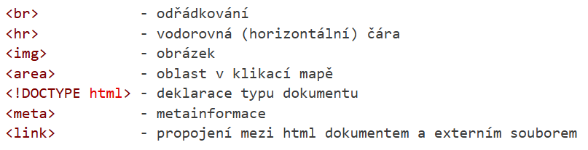

Další rozdělení HTML značek
- strukturální
- popisné
- stylistické

Strukturální řeší strukturu dokumentu neboli který text bude figurovat jako nadpis, který jako odkaz nebo odstavec. Popisné značky řeší obsah prvku a stylistické jeho vzhled – například tučné písmo. Přičemž bychom měli stylistické značky brát s rezervou a snažit se je, v co možná největší míře, nahradit kaskádovými styly.

Zásady jazyka HTML

Velikost znaků
Jazyk HTML není case sensitive, ale doporučuje se používat malá písmena.

Kdy si dávat pozor na velikost znaků
- Když se zapisuje URL (cesta k souboru). Tam je nutné zachovávat velikost. Název souboru a přípony pište malými písmeny a bez diakritiky. Ušetříte si tím spoustu nepříjemností.
- Samozřejmě v samotném textu stránky je nutno velikost písma rozlišovat (pravidla českého pravopisu).

Vnořování tagů
Obsahem tagu může být cokoliv, klidně i další značky, které text dále ovlivní.
<b><i><u><del>text bude napsán tučně, kurzívou, podtrženě a bude přeškrtnutý</del></u></i></b>

Zákaz křížení
Tag nesmí mít koncovou značku před tím, než ji budou mít všechny vnořené tagy.
<b><i>tyto tagy se bohužel kříží</b></i>

Ukončování párových tagů
Každý párový tag je nutné ukončit.

Přípony souborů
Podstatou dokumentu HTML je textový dokument ukládaný s příponou *.htm nebo *.html.

HTML entity
HTML entita je součást standardu HTML. Slouží k reprezentaci znaku nezávisle na kódování HTML dokumentu, ve kterém se nachází. Většinou se používá pro zápis speciálních znaků, které mají v HTML konkrétní vliv na značkování (například: „<“, „>“, „&“, …).

Znakové entity se zapisují jako sekvence znaků. Sekvence začíná znakem & a končí středníkem. Mezi nimi je krátký písmenkový zápis daného znaku.
Asi nejdůležitější entitou je pevná mezera. Představuje jediný způsob, jak na stránce zobrazit několik mezer po sobě.

Jak tedy na stránce mezi slovy zobrazit více mezer za sebou? Použijeme znakovou entitu pro vložení pevné mezery.
<p>více &nbsp;&nbsp;&nbsp;mezer &nbsp;&nbsp;&nbsp;mezi &nbsp;&nbsp;&nbsp;slovy</p>

(nbsp = Non-breaking Space = pevná (nezlomitelná) mezera)

Číselné entity
V rámci zvoleného kódování je možné vkládat do HTML zdroje znaky podle čísla v ASCII tabulce.
To lze provést zápisem: &#číslo;
Např.:
&#169;
Vypíše znak © (Copyright)
Takový znak se zobrazí vždy stejně bez ohledu na kódování dokumentu.

Příklady některých často používaných entit:

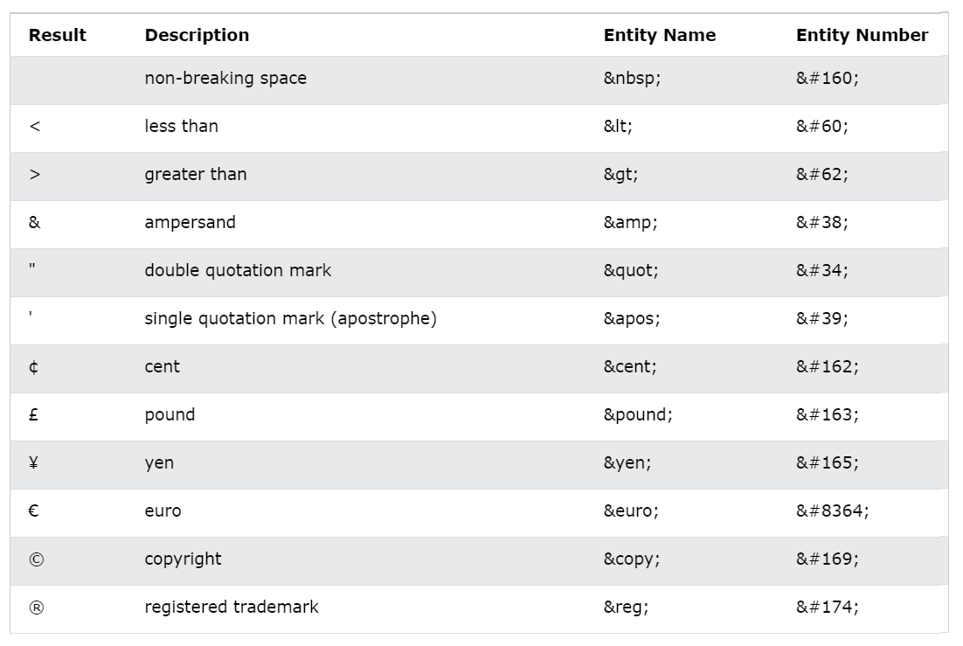

Přehled nejpoužívanějších znakových a číselných entit naleznete na této adrese:

https://radomirprokop.cz/pw-3ABCD/07_znakove_a_ciselne_entity.pdf

Struktura (kostra) HTML dokumentu

Každý dokument HTML má přesně stanovenou základní kostru neboli strukturu.

<!DOCTYPE html>
<html lang="cs">
<head>
<meta charset="UTF-8">
<meta name="viewport" content="width=device-width, initial-scale=1.0">
<link rel="stylesheet" href="style.css"> <!-- struktura může být doplněna o tento element -->
<script src="script.js"></script> <!-- struktura může být doplněna o tento element -->
<title>Document</title>
</head>
<body>

</body>
</html>

Popis struktury jazyka HTML5 vygenerované programem Visual Studio Code

<!DOCTYPE html>
Definice typu dokumentu (DTD) neboli doctype, říká prohlížeči, že jde o HTML5.

<html lang="cs">
Kořenový prvek dokumentu, jazyk stránky (čeština).

<head>
Začátek hlavičky webového dokumentu, obsahuje informace o stránce.

<meta charset="UTF-8">
Charset znamená „znaková sada“, ale UTF-8 je kódování. Charset=“UTF-8“ prozrazuje, že se bude používat kódování UTF-8 ze znakové sady Unicode. Podporuje české znaky (ě, š, č, ř, ž…). Funguje pro většinu jazyků světa a je standardem pro web.

<meta name="viewport" content="width=device-width, initial-scale=1.0">
Tento meta tag určuje, jak se webová stránka zobrazí na mobilních zařízeních.
name="viewport" nastavujeme zobrazovací oblast (viewport)
width=device-width šířka zobrazovací oblasti odpovídá šířce zařízení
initial-scale=1.0 počáteční měřítko zobrazení (zoom), 1.0 = 100 %

<link rel="stylesheet" href="style.css">
Odkaz na externí soubor style.css. V tomto souboru jsou nadefinovány vlastnosti kaskádových stylů (CSS).

<script src="script.js"></script>
Odkaz na externí soubor script.js. Tento soubor byl vytvořen pomocí jazyka JavaScript.

<title>Document</title>
Určuje název HTML dokumentu, který se zobrazuje v záložce prohlížeče. Text by měl být stručný a výstižný.

</head>
Ukončení hlavičky webového dokumentu.
<body>
Začátek těla webového dokuentu.

</body>
Ukončení těla webového dokumentu.

</html>
Ukončení HTML dokumentu.

Kódování znaků

Kódování znaků určuje, jak jsou znaky (písmena, čísla, symboly) uloženy a zobrazeny v HTML dokumentu. Pokud je nastaveno špatně, místo českých znaků se zobrazují „rozsypané čaje“ (�, ?, Ã apod.).

UTF-8
Podporuje češtinu i všechny světové jazyky, je dnes standardem webu.

Kódování se nastavuje v hlavičce dokumentu pomocí značky <meta>:
<meta charset="UTF-8">

Říká prohlížeči, jak má znaky správně zobrazit.

Starší kódování (nedoporučeno)
Dříve se používalo např.:
- windows-1250
- ISO-8859-2
Dnes se nedoporučují, protože:
- nepodporují všechny znaky
- způsobují problémy při přenosu dat

Značky jazyka HTML

1. Nadpisy
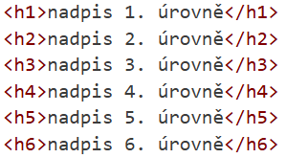
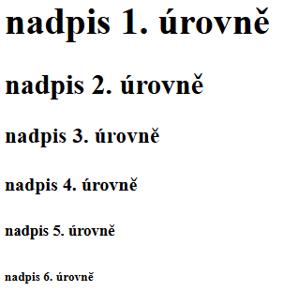

2. Odstavce
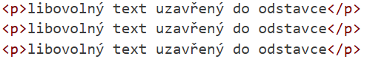
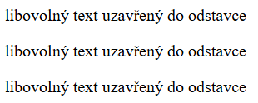

3. Oddíly (bloky)
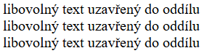
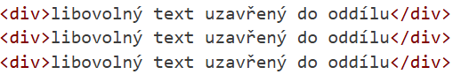
4. Odkazy

Absolutní odkazy

Relativní odkazy
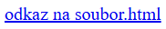

Odkaz na e-mail

Odkaz na telefonní číslo

Obrázek jako odkaz

Odkaz na konkrétní místo na stránce (vytváří pomocí atributu id a odkazu s #)

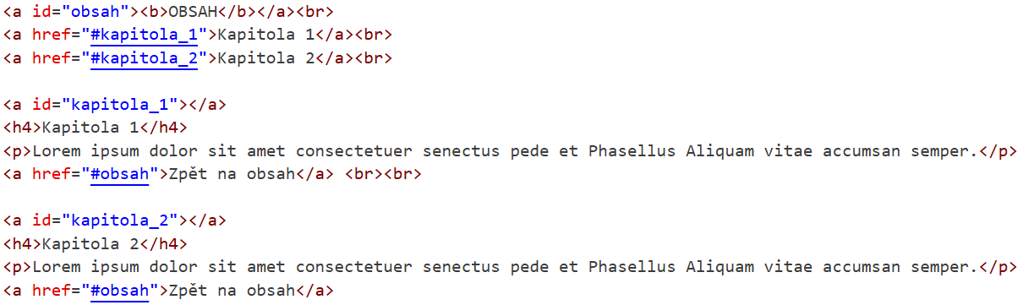

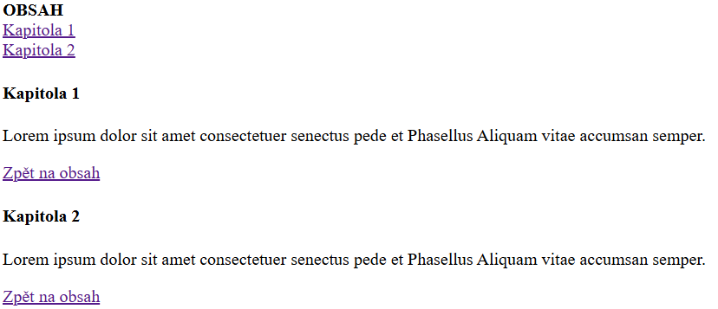

5. Obrázky

6. Seznamy

V HTML se seznamy (lists) používají k přehlednému uspořádání položek.
Používáme tři základní typy:

a) Neuspořádané seznamy <ul>

html css výsledek
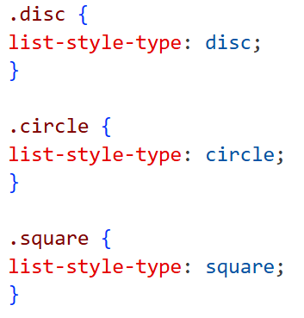
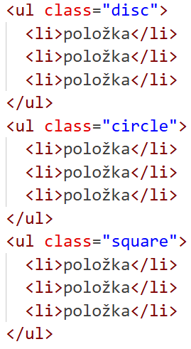
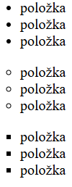

b) Uspořádané seznamy <ol>

html css výsledek
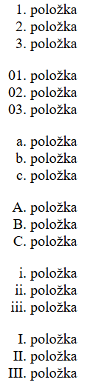
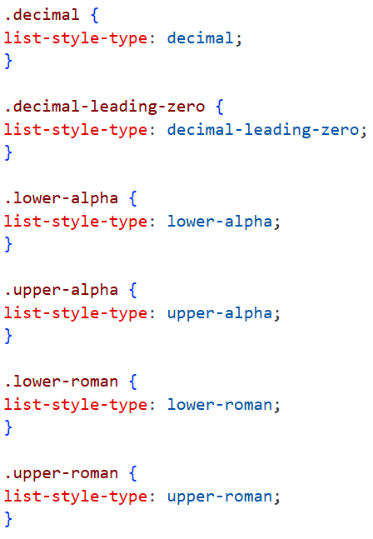
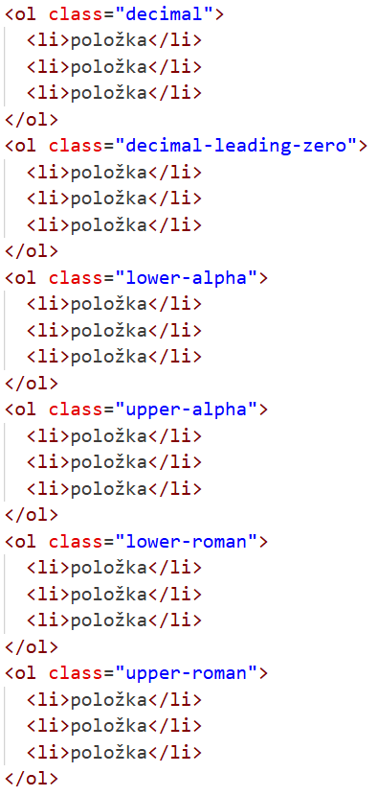

c) Popisné seznamy <dl>
Používá se pro pojmy a jejich vysvětlení.

html výsledek
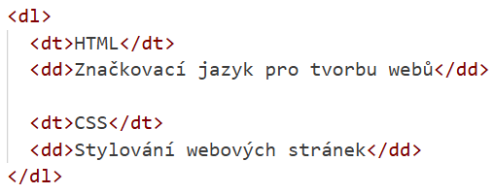
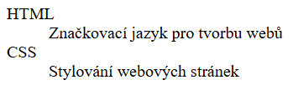

7. Tabulky

html css výsledek
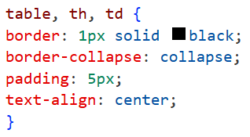
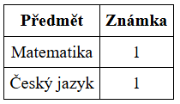
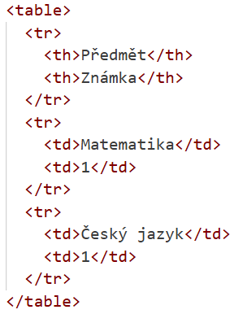

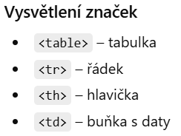

HTML validátor

HTML validátor je nástroj, který kontroluje, zda je HTML kód syntakticky správný a odpovídá oficiální specifikaci HTML. Pomáhá odhalit chyby, které mohou způsobovat špatné zobrazení stránky nebo problémy s přístupností.

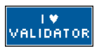
Proč používat HTML validátor
- odhalí chyby v kódu (chybějící značky, špatné atributy nebo hodnoty atributů)
- upozorní na zastaralé nebo nepovolené prvky
- zlepší kompatibilitu prohlížečů
- pomáhá s přístupností a SEO
- usnadňuje údržbu kódu

W3C HTML Validator (nejpoužívanější)
- oficiální validátor organizace W3C
- kontrola podle HTML5

Co lze validovat:
- kompletní web na základě zadané URL adresy
- jednotlivé soubory
- části vloženého kódu
- oficiální webová stránka: https://validator.w3.org


Vestavěné nástroje v editorech
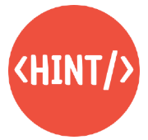
Mnoho editorů má validaci už při psaní kódu:
- VS Code (rozšíření: HTMLHint), WebStorm, Sublime Text
- výhoda: chyby vidíme okamžitě

